
英国剑桥大学
社会经济学专题：媒体，公共政策与教育视角下的全球性挑战
University of Cambridge
Global Societal Challenges Today

- 项目综述
本项目将探讨与当前全球社会发展密切相关的系列问题，使学生能够了解当今社会更为广泛的治理背景与发展进程，从社交媒体、数字资本主义、人工智能到教育和领导力。学生将系统探索如何以科学的方式研究社会科学，以及有哪些不同类型的研究方法。他们还将学习如何以简洁明了的方式开展相关论证，以及如何展示这些科研材料。
为了让中国学生体验世界一流名校的学术氛围，由剑桥大学社会科学系终身教授举办本次为期2周的访学项目，由荣获剑桥大学皮尔金顿卓越教学奖的在职教授亲自参与设计与授课，项目将开设「媒介的兴起与数字资本主义」、「领导力与人工智能」、「社会经济学政策、社会不平等与社会流动性 」、「全球化与Z 世代下的挑战与机遇」、「教育与全球领导力 」等相关主题，涵盖英国剑桥大学特色专业课、小组讨论、结业项目展示等内容，最大程度的让学生在短时间内体验剑桥大学的学术特色，强化学科认知，拓展学术视野。

- 特色与优势
- 【顶级的剑桥师资】 由剑桥大学社会科学系终身教授兼Springer杂志主编《国际政治、文化和社会杂志》亲自参与设计与授课；
- 【前沿的课程主题】深度探讨逆全球化浪潮和“人工智能+”是如何推动全球教育治理迈向新的阶段；
- 【四六级即可申请】 大学英语四/六级即可申请参加。

三、 剑桥大学简介
- 创建于1209年的剑桥大学，是英国乃至世界上历史最悠久的大学之一，同时也被公认为是世界上最顶尖的高等教育机构之一，在艺术与人文、数学、物理、工程与技术、医学、法学、商科等诸多领域拥有崇高的学术地位及广泛的影响力；
- 剑桥大学 (University of Cambridge)，在众多领域拥有崇高的学术地位及广泛的影响力。 作为英语世界中第二古老的大学，同时也是全世界最顶尖的研究型大学之一。 剑桥大学和牛津大学 (University of Oxford) 为英国的两所最优秀的大学，被合称为"Oxbridge"剑桥大学还是英国名校联盟 “罗素集团〞和欧洲的大学联盟科英布拉集因的成员；
- 2024年，在QS的全球大学排名中位居第 2，全球大学毕业生就业竞争力排名中位居第 4; 2020年，在泰晤士高等教育的全球大学排名中位居第 1。

四、访学项目介绍
【课程日期】
2025年1月12日 – 1月25日（2周）

【课程内容】
项目包含共计32课时的核心授课与问答互动 & 学术辅导环节，以下为课程计划涉及的系列主题：除核心课程之外，项目学生还可充分体验剑桥大学的校园生活以及伦敦的丰富多彩的文化体验。

【项目日程】(仅供参考，以实际安排为准)

主题 | 主要内容
1月12日 | 抵达剑桥，酒店入住
1月13日 | 【媒介的兴起】The Rise of the Media  简介： 自 20 世纪初以来，电子媒体在我们的生活中发挥了巨大作用。我们将探讨电影、视频和电视如何改变我们的日常生活？互联网带来了哪些变化？它是否将世界变成了一个 “地球村”？究竟它让我们变得更为紧密，还是让我们变得更加分裂？
1月14日 | 【数字资本主义】Digital Capitalism  简介：数字资本主义（或平台资本主义）是指与使用数字技术相关的新商业模式，寓意资本进入信息时代。在 20 世纪，我们使用各种数字平台来完成日常任务，无论是社交网络还是预订出租车。这种新型资本主义所涉及的商业模式到底是什么？
1月15日 | 【人工智能】Artificial Intelligence  简介：人工智能崛起的速度越来越快，从教育到工作，已经影响到我们生活的方方面面。 我们将讨论与这项新技术相关技术问题、机遇和危险。哪些工作会消失？哪些新的工作类型将会出现？人工智能是否会让我们变得更加难以分辨真假？
1月16日 | 【社会经济学政策】Socio-Economic policies  简介：在本节课中，我们将介绍不同的经济模式（譬如：新自由主义、凯恩斯主义）。我们将探讨这些模式是如何实施的，以及它们在经济增长、减少贫困和社会流动性方面可能对社会产生的诸多影响？新自由主义是否导致了更大的不平等？同时，新自由主义是否带来了所谓的全民繁荣？
1月17日 | 【社会不平等和社会流动性】 Social Inequalities and Social Mobility  简介：探讨衡量社会不平等的不同方法以及与社会流动模式有关的各种数据；研究全球不平等问题以及历史上的不平等事件（如与殖民化有关的不平等）对现在的影响程度。所谓的南北鸿沟在今天是否仍然适用？
1月18日 | 文化活动：伦敦一日游  【大英博物馆】【伦敦塔】 【大本钟】【伦敦国会大厦】【伦敦塔桥】【白金汉宫】【威斯敏斯特教堂】
1月19日 | 自行安排  小组项目准备
1月20日 | 【教育】Education  简介：探讨教育在当今社会中的作用，特别是与 “任人唯贤 ”理想的关系。教育是否是实现代际平等的工具？我们还将学习围绕教育的一些争论：例如，平权行动是否合理？
1月21日 | 【Z 世代：挑战与机遇】Generation Z: Challenges & Opportunities  简介：当下的 Z 世代（1995 年至 2010 年出生）在他们的人生观以及他们面临的机遇和挑战方面有多大的与众不同？我们将探讨男性和女性对这些转变的感受是否有所不同：例如，年轻男性是否比女性更为保守？
1月22日 | 【全球化】Globalisation  简介: 20 世纪末，社会科学家们将全球化视为他们所处时代的决定性特征之一，但现在评论家们对此提出了质疑。什么是全球化？它有哪些不同的方面？全球化停止是否公平？
1月23日 | 【全球领导力】Global Leadership  简介：基于德国社会学家马克斯-韦伯区分的不同类型的集权主义/领导力，我们不难得出在不同的生活领域，领导力也可以有不同的表现形式。这使我们能够思考如何将所学的知识与全球领导力的概念相联系。领导力在现代发生了怎样的变化？领导力是否存在文化差异？在什么意义上，领导力取决于其适用的特定领域？
1月24日 | 访学汇报  小组项目展示
1月25日 | 启程回国

【师资介绍】
- 剑桥大学社会科学系终身教授
- 荣获剑桥大学皮尔金顿卓越教学奖
- 《国际政治、文化和社会杂志》 (Springer）的主编
- 担任布朗大学、不列颠哥伦比亚大学、伦敦政治经济学院和巴黎政治学院的客座教授
- 研究方向：社会和政治理论、文化和政治、媒介思想史等

【项目收获】
顺利完成学习后，学生将获得剑桥大学社会科学系终身教授颁发的成绩单与项目证书（即剑桥大学社会科学系终身教授推荐信）。
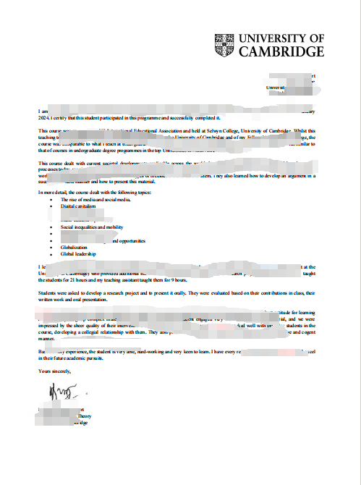

图：成绩单与推荐信样图

【项目费用】
项目总费用 | 约人民币3.36万元
费用包括： | 学费、杂费、住宿与早餐、文化体验活动、伦敦一日游含车导、医疗与意外保险、接送机及项目服务费
费用不包括： | 国际机票、英国签证费与其它个人消费

五、项目申请
- 英语要求：雅思6.0/四级500/六级470即可申请；
- 报名方式： 全美国际教育协会网站www.usiea.org 填写《世界名校访学项目报名表》；

全美国际教育协会官微：全美国际访学微刊
项目邮箱咨询：visitcambridge@yeah.net
建议申请截止日期：2024.10.20

